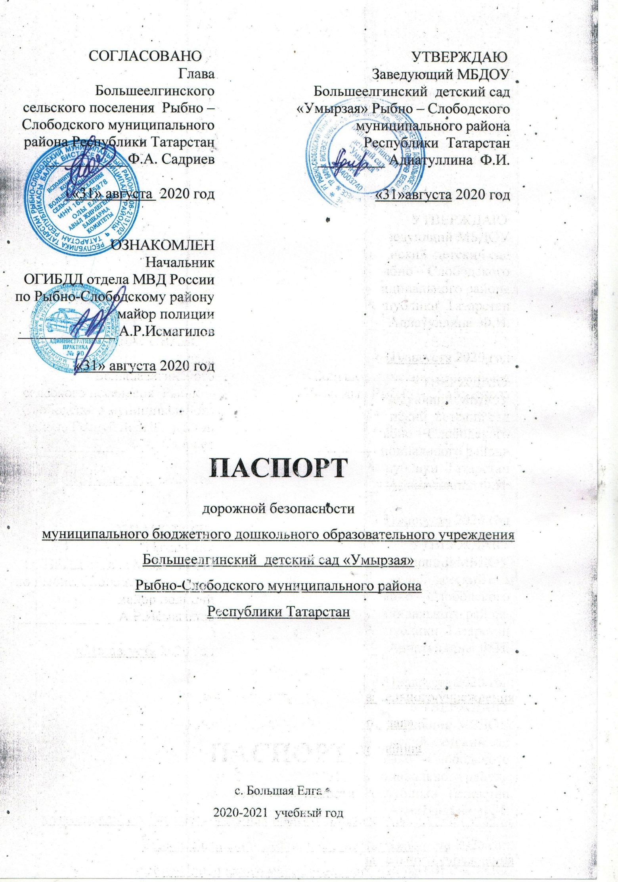

Общие сведения
Муниципальное бюджетное дошкольное образовательное учреждение Большеелгинский детский сад «Умырзая» Рыбно-Слободского муниципального района РТ
Юридический адрес: 422640, Республика Татарстан, Рыбно-Слободский муниципальный район, село Большая Елга, улица Школьная, дом 1а
Фактический адрес:422640, Республика Татарстан, Рыбно-Слободский муниципальный район, село Большая Елга, улица Школьная, дом 1а

Руководители образовательного учреждения:
Заведующая (руководитель) Адиатуллина Фания Ильясовна
(8843)6125210

Ответственные работники
муниципального органа
образования методист ИМЦ Хайризаманова Лилия Хасановна
(должность) (фамилия, имя, отчество)
(8843)6122200
(телефон)

Ответственные от
Госавтоинспекции инспектор
по исполнению адмн. законодательства (8843)6122004 Хаматвалеев Руслан Дамирович

Начальник отделения в Рыбно-Слободском
и Пестречинском районах
отдела профилактики ГБУ «БДД»
территориального управления в г. Казани Егорова Т. А.
(884367)30777
(телефон (должность) (фамилия, имя, отчество)

Ответственные работники
за мероприятия по профилактике
детского травматизма воспитатели групп: Насибуллина М. Р., Камалова А.Ф., Галиуллина М.К., Сайфутдинова Н.С., Сибгатова Р.З., Хасанова Г.А.
(8843)6125210

Руководитель или ответственный
работник дорожно - эксплуатационной
организации, осуществляющей
содержание улично-дорожной
сети (УДС)∗ Садриев Фарит Амирханович
(8843)6122265

Руководитель или ответственный
работник дорожно-эксплуатационной
организации, осуществляющей
содержание технических средств
организации дорожного
движения (ТСОДД)* Садриев Фарит Амирханович
(8843)6122265

Режим работы ДОУ:
С понедельника по пятницу - с 07.30час. до 18. 00час.

Количество воспитанников 44
Наличие уголка по БДД имеется, в коридоре
(если имеется, указать место расположения)
Наличие класса по БДД имеется, отдельный класс
(если имеется, указать место расположения)
Наличие автогородка (площадки) по БДД нет

Наличие автобуса в образовательном учреждении нет
(при наличии автобуса)

Владелец автобуса нет
(образовательное учреждение, муниципальное образование и др.)

Телефоны оперативных служб:

112 - экстренный вызов
01-пожарная служба
02- полиция
03- скорая помощь
04-служба газа

Содержание.

- План - схемы образовательного учреждения.
1. Район расположения образовательного учреждения, пути движения транспортных средств и детей (воспитанников).
2. Организация движения транспортных средств и детей (воспитанников) при проведении дорожных ремонтно – строительных работ вблизи образовательного учреждения.
3. Маршруты движения организованных групп детей от образовательного учреждения к спортивной площадке и рекомендуемые безопасные пути передвижения детей по территории образовательного учреждения.
4. Пути движения транспортных средств к местам разгрузки/погрузки и рекомендуемые безопасные пути передвижения детей по территории образовательного учреждения.

- План схемы образовательного учреждения
1.Район расположения МБДОУ Большеелгинский детский сад «Умырзая», пути движения транспортных средств и детей (воспитанников)

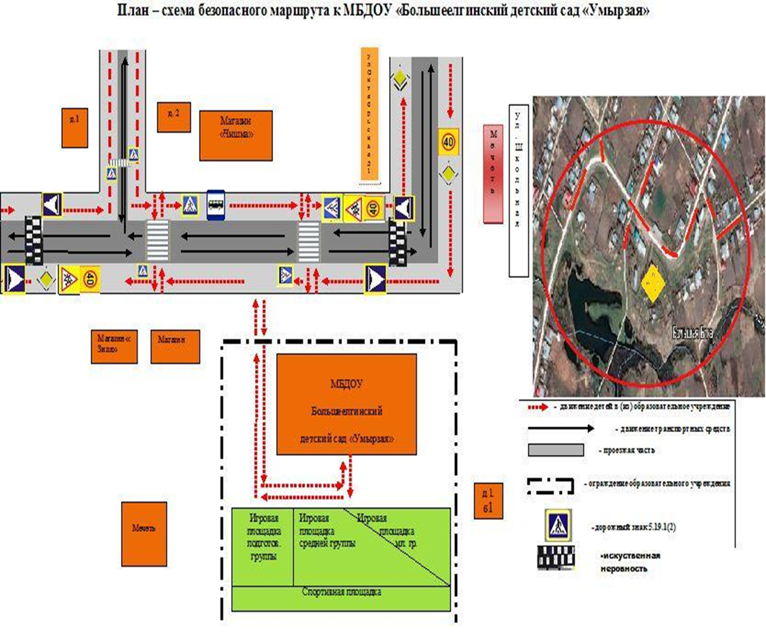

2.Пути движения транспортных средств к местам разгрузки/погрузки и рекомендуемые безопасные пути передвижения детей по территории образовательного учреждения.

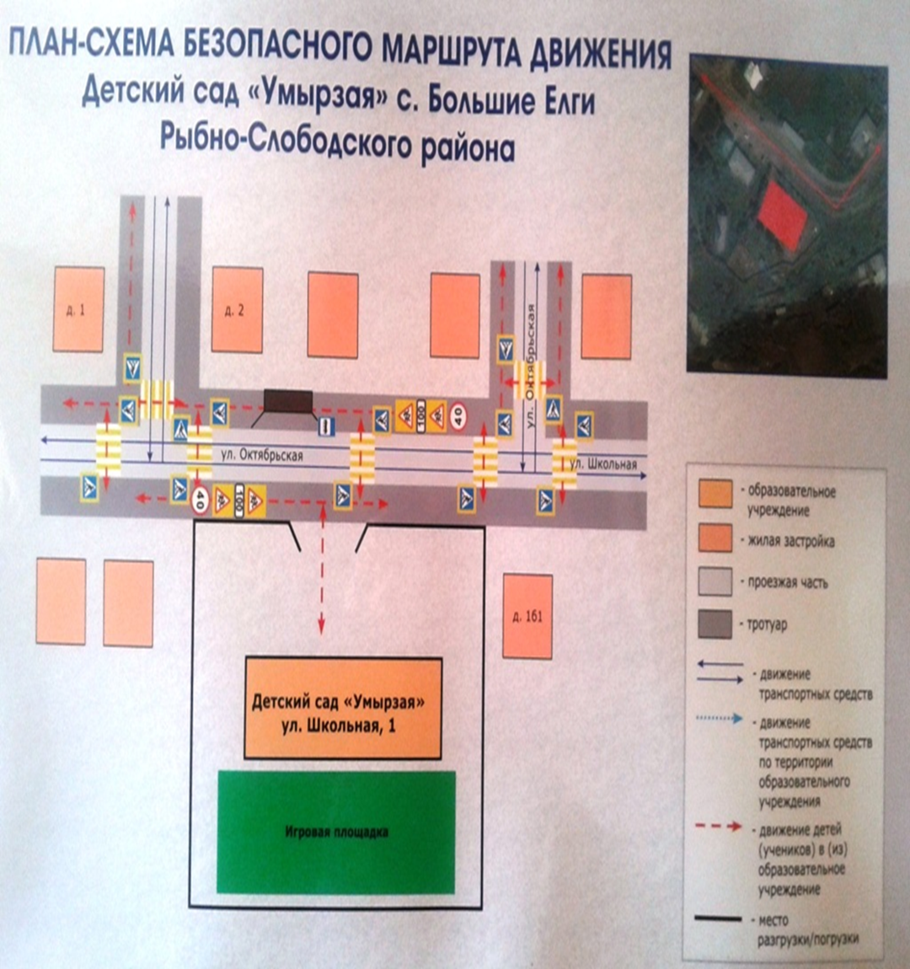

∗ Дорожно-эксплуатационные организации, осуществляющие содержание УДС и ТСОДД, несут ответственность в соответствии с законодательством Российской Федерации (Федеральный закон «О безопасности дорожного движения» от 10 декабря 1995 г. № 196-ФЗ, Кодекс Российской Федерации об административных правонарушениях, Гражданский кодекс Российской Федерации).

